**Đệ quy - Quay lui - Nhánh cận**

1. **Đệ quy**

- Khi một hàm gọi chính nó, nó được gọi là **Đệ quy.**

- Khi chúng ta sử dụng đệ quy, chúng ta giải bài toán bằng cách chia nó thành các bài toán nhỏ hơn ****cùng loại**** .

- Tiếp tục làm điều này đến khi đạt được 1 bài toán đơn giản có thể giải quyết trực tiếp. Bài toán đơn giản nhất này được gọi là **trường hợp cơ sở.**

**\*** Như vậy, **đệ quy** gồm **2 phần**:

1. **Trường hợp cơ sở:** Điều kiện kết thúc
2. **Trường hợp đệ quy:**

- Giảm vấn đề tổng thể thành một hoặc nhiều vấn đề đơn giản hơn

cùng loại

- Thực hiện các cuộc gọi đệ quy để giải quyết các vấn đề đơn giản hơn cho đến khi gặp điều kiện kết thúc

**\* Lưu ý:** Có giới hạn trên cho số lượng cuộc gọi đệ quy có thể được thực hiện. Để tránh điều này, hãy đảm bảo rằng trường hợp cơ sở đạt được trước khi vượt quá giới hạn kích thước ngăn sắp xếp.

1. **Quay lui**
2. **Khái quát**

* ***Ý tưởng:*** tìm nghiệm của 1 bài toán bằng cách xem xét tất cả các phương án có thể.

- Thuật ngữ **quay lui** gợi ý rằng nếu giải pháp hiện tại không phù hợp, hãy quay lại và thử các giải pháp khác. Do đó, **đệ quy** được sử dụng trong cách tiếp cận này.

- Cách tiếp cận này được sử dụng để giải quyết các vấn đề có nhiều giải pháp.

1. **Phương pháp**

**- Quay lui** dùng để giải bài toán liệt kê các cấu hình. Mỗi cấu hình được xác định bằng cách xây dựng từng thành phần trong cấu hình , mỗi thành phần được xác định bằng cách chọn lựa dữ liệu trong tập khả năng được đề xuất

\***Mô hình của thuật toán quay lui:**

***Cấu hình 1 lời giải :*** (X1, X2, X3,…, Xn)

***Tập khả năng:*** (K1, K2, …, Km)

Giả sử đã xây dựng được i-1 thành phần (X1, X2, .. Xi-1) cần xác định thành phần thứ i

**Ví dụ:** Tìm hoán vị N = 3 phần tử {1, 2, 3}

Xác định phần tử thứ i bằng đệ quy:

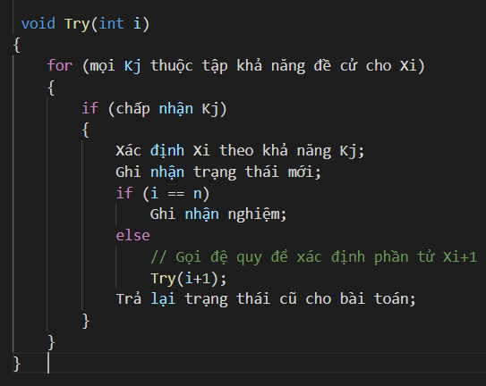 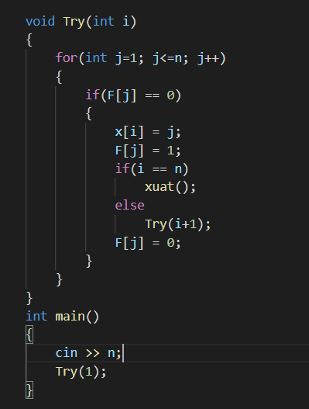

* **Cây không gian trạng thái :** Đại diện cho tất cả các trạng thái có thể có (giải pháp hoặc không phải giải pháp) của bài toán từ gốc là trạng thái ban đầu đến trạng thái cuối.

Thuật toán **quay lui** sẽ bắt đầu bằng lời gọi **Try(1)**

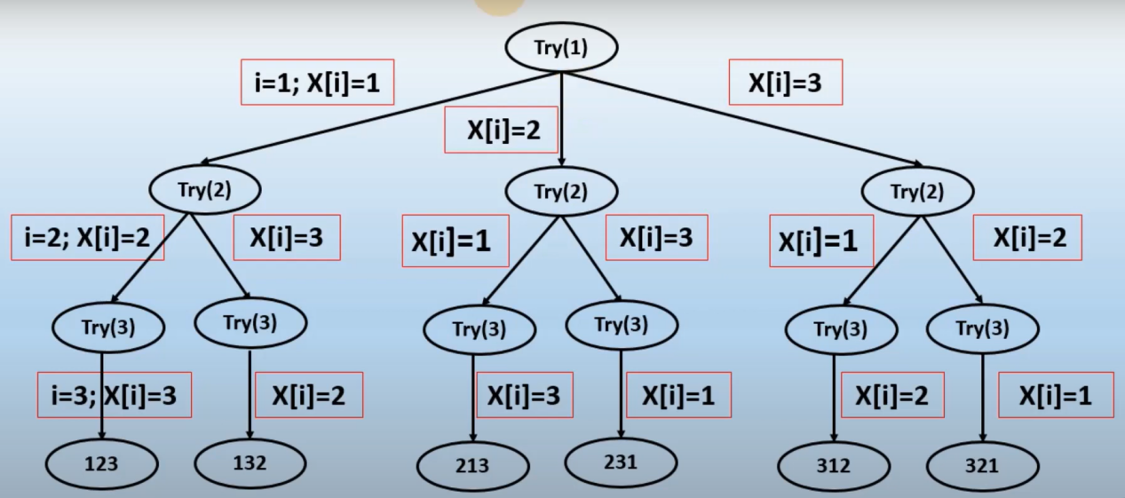

1. **Độ phức tạp**

- Nếu mỗi nút trên cây không gian trạng thái có trung bình **a nút con**, và **chiều dài** của lỗi đi lời giải là **N**, thì **số nút** trên cây sẽ tỉ lệ với **aN**

- Thời gian tính toán của giải thuật đệ quy tương ứngvới số nút trên cây không gian trạng thái nên có độ phức tạp hàm mũ.

**4.Ưu - Nhược điểm**

**\* *Ưu điểm:*** Luôn đảm bảo tìm ra nghiệm đúng, chính xác.

**\* *Nhược điểm:*** thời gian thực thi lâu, độ phức tạp lớn => chỉ phù hợp với các bài toán có kích thước nhỏ.

**5.So sánh** đệ quy và quay lui:

- Trong **đệ quy**, hàm gọi chính nó cho đến khi nó đạt đến một trường hợp cơ sở.

- Trong **quay lui**, chúng ta sử dụng đệ quy để khám phá tất cả các khả năng cho đến khi nhận được kết quả tốt nhất cho bài toán.

1. **Kỹ thuật nhánh cận**

Phương pháp **nhánh và cận** là một dạng cải tiến của phương pháp quay lui, dùng giải quyết bài toán tìm cấu hình tốt nhất trong các cấu hình liệt kê bằng thuật toán quay lui.

• Giảm thời gian thực hiện của thuật toán quay lui.

Kỹ thuật nhánh cận thêm vào cho thuật toán quay lui khả năng đánh giá cấu hình ở từng bước.

Nếu tại bước thứ i đánh giá được cấu hình không tối ưu thì quay lui ngay không cần phải gọi đệ quy tìm tiếp các thành phần khác của cấu hình.

**\* Cài đặt**

